
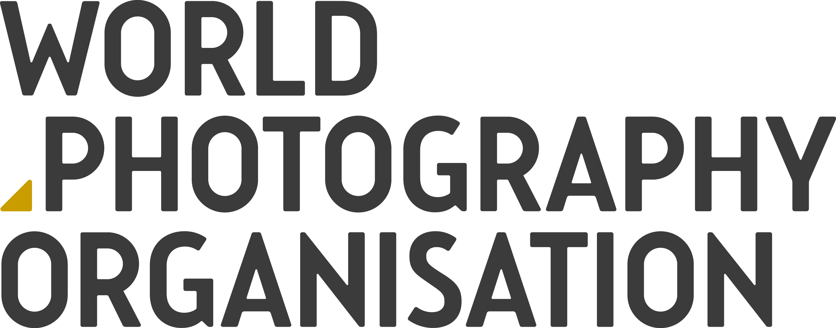

Мартин Парр получит награду за выдающийся вклад в области фотографии на церемонии Sony World Photography Awards 2017

- Малоизвестные работы Парра будут демонстрироваться в Сомерсет-хаус в Лондоне с 21 апреля по 7 мая 2017 года в рамках выставки Sony World Photography Awards 2017
- Фотографии Мартина Парра и другие работы участников международного фотоконкурса Sony World Photography Awards представлены на веб-сайте по адресу www.worldphoto.org/press

17 января 2017 г. Всемирная организация фотографии (World Photography Organisation) сегодня объявила о присуждении премии «Выдающийся вклад в области фотографии» (Outstanding Contribution to Photography) британскому фотографу-документалисту Мартину Парру (Martin Parr). Вручение награды произойдет на торжественной церемонии Sony World Photography Awards 2017, которая состоится в Лондоне в четверг 20 апреля.

Наряду с этим на специальной выставке в Сомерсет-хаус в Лондоне можно будет увидеть редкие черно-белые снимки из раннего творчества Мартина Парра, а также некоторые из самых известных его работ, книг и фильмов. Выставляемые в рамках ежегодной выставки работ участников и победителей Sony World Photography Awards 2017 произведения Парра можно будет посмотреть с 21 апреля по 7 мая 2017 года. Кроме того, в пятницу 21 апреля фотограф даст открытую лекцию в Лондонской школе экономики и политических наук (LSE). Билеты уже в продаже на веб-сайте по адресу https://www.worldphoto.org/2017exhibition

За свою более чем 40-летнюю карьеру Мартин Парр часто обращался к темам досуга, потребления и коммуникации. Его уникальное и неоднозначное видение мира побуждало зрителей по всему миру замечать драматизм самых повседневных ситуаций. Фиксируя мир в мельчайших деталях, откровенно изображая национальные особенности и международные явления, Парр сформировал новый стиль документальной фотографии.

Именно за эту приверженность фотографическому искусству и стремление раздвинуть его границы Всемирная организация фотографии без колебаний присудила Парру престижную премию, несмотря на недавнее заявление фотографа: «Если бы я знал, как делать отличную фотографию, я бы перестал снимать».

Скотт Грей (Scott Gray), генеральный директор Всемирной организации фотографии, отмечает:
«Работы Мартина Парра превосходят все обычные представления о фотографии и доказывают, что этот вид искусства является чрезвычайно мощным средством коммуникации. Как художник Парр создал уникальный визуальный язык, который по сути своей глубоко серьезен, однако благодаря присущему ему юмору его работы понятны людям практически в любой точке мира.

«Потрясающая целостность и приверженность искусству фотографии являются той связующей нитью, которая объединяет всех победителей нашего конкурса. Эти качества Мартин Парр последовательно демонстрирует на протяжении всей своей карьеры, и мы с гордостью присуждаем ему эту премию в 10-ю годовщину Sony World Photography Awards».

Узнав о награде, Мартин Парр прокомментировал ее следующим образом: «Это большая честь — удостоиться такой премии, как «Выдающийся вклад в области фотографии» (Outstanding Contribution to Photography), особенно, если учесть, что до меня ее получили такие прославленные фотографы, как Уильям Клейн и Уильям Эгглстон. Мне также чрезвычайно приятно видеть постоянную поддержку современной фотографии со стороны Всемирной организации фотографии и компании Sony».

В числе предыдущих обладателей премии за выдающийся вклад в области фотографии — Мэри Эллен Марк, Ева Арнольд, Брюс Дэвидсон и Элиотт Эрвитт.

Родившийся в 1952 году в Эпсоме, Суррей, Мартин Парр увлекся фотографией еще подростком благодаря своему деду. Его ранние работы были черно-белыми, а в 1980-х годах он перешел к активному использованию цвета, вдохновившись творчеством таких фотографов, как Стивен Шор, Уильям Эгглстон, Питер Фрейзер и Джоэл Мейеровиц.

Заставляя зрителя по-новому взглянуть на хорошо знакомое, Мартин Парр часто сталкивался с обвинениями в насмешке над теми, кого он снимает. Серия The Last Resort (1985) широко признана как прорыв в его карьере, и с тех пор Парр стал источником вдохновения для целого поколения молодых фотографов. Парр — не только обладатель богатой библиотеки, но и автор многих книг о фотографии.

С 1988 года он являлся членом фотоагентства Magnum Photos, а 2014 году был избран президентом Magnum Photos International.

Выставка работ участников Sony World Photography Awards 2017 и Мартина Парра

Под кураторством Зельды Читл (Zelda Cheatle) три зала в престижном лондонском культурном центре Сомерсет-хаус будут посвящены фотографиям, книгам и фильмам Мартина Парра в рамках выставки работ участников и победителей Sony World Photography Awards 2017.

Посетители смогут увидеть редкие снимки Парра из серии Abandoned Morris Minors, сделанные на западном побережье Ирландии с 1980 по 1983 год. Также будут представлены оригинальные плакаты для первой выставки его работ. Они будут контрастировать с некоторыми из самых любимых сюжетов Парра, связанных с глобальным туризмом.

Рассказывая о выборе работ для выставки, куратор Зельда Читл пояснила: «Большинство людей узнают стиль Мартина Парра по использованию вспышки при дневном свете, по портретам англичан на работе, отдыхе и за игрой. На них показаны однообразие и обыденность жизни, что многие трактуют как смесь насмешки и социальной иронии.

Зная творчество Мартина Парра с самого начала его карьеры, я стремилась показать аудитории его в основном неизвестные, трогательные черно-белые фотографии с западного побережья Ирландии. Эти снимки брошенных автомобилей Morris Minor отражают глубокую привязанность Парра к природе Ирландии. В них определенно нет насмешки — лишь присущий ему юмор и (осмелюсь сказать это про Мартина) своего рода поэзия.
Критика гигантской индустрии туризма прекрасно дополняет его ранние работы. Туризм является неизбежным злом: он поддерживает экономику многих стран, но при этом также угрожает поглотить сам себя, как змей, кусающий собственный хвост. Эти две грани творчества Парра, которые я очень высоко ценю, не часто представляют рядом. Некоторые аспекты его работ не столь хорошо известны и заслуживают большего признания».
Sony World Photography Awards — крупнейший в мире конкурс фотографии. Список финалистов 2017 года будет объявлен 28 февраля.

О корпорации Sony
Sony Corporation — ведущий производитель аудио-, видео-, фотопродукции, игр, коммуникационных и информационных продуктов для потребительского и профессионального рынков. Благодаря своим прочным позициям в таких областях, как музыка, кино, компьютерные игры и интернет-бизнес, Sony имеет уникальные преимущества в отрасли электроники и развлечений и является одним из ее лидеров. К концу 2015 финансового года (по данным на 31 марта 2016 года) консолидированные ежегодные продажи Sony составили около 72 миллиардов долларов. Международный сайт Sony: http://www.sony.net/

По вопросам получения дополнительной информации обращаться:
Серопегина Александра, менеджер по связям с общественностью
компании Sony Electronics в России
Тел: +7 (495) 258-76-67, доп. 1353 Моб.: 8-985-991-57-31;
E-mail: Alexandra.Seropegina@eu.sony.com

